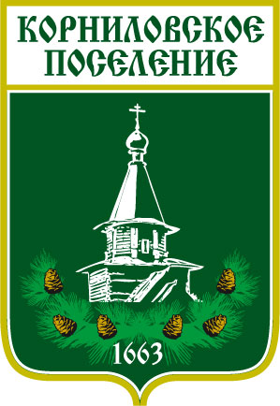

Администрация муниципального образования
«Корниловское сельское поселение»
_____________________________________________________________________________
Распоряжение

с. Корнилово № 53 от02.12.2013 г.

О создании аттестационной
комиссии

В соответствии с ч.1, ч.7 ст.18 Федерального закона «О муниципальной службе в Российской Федерации», Положением о проведении аттестации муниципальных служащих Администрации Корниловского сельского поселения и в целях определения соответствия муниципальных служащих Администрации занимаемой должности

Считаю необходимым:

1.Сформировать и утвердить аттестационную комиссию в следующем составе:
Председатель комиссии - Глава поселения Корниловского сельского поселения.
Заместитель председателя – ведущий специалист (финансист) администрации Корниловского сельского поселения.
Секретарь комиссии- управляющий Делами администрации Корниловского сельского поселения.
Члены комиссии:
Специалист 1-ой категории администрации Корниловского сельского поселения.
Специалист администрации Корниловского сельского поселения.

4.Контроль за исполнением настоящего распоряжения возложить на управляющую делами Гладкову Ольгу Ивановну.

Глава поселения ____________________Логвинов Г.М.

